АГРОЭКОУСАДЬБЫ
«ЗАИМКА ЛЕШЕГО»
Шамович Дмитрий Иванович

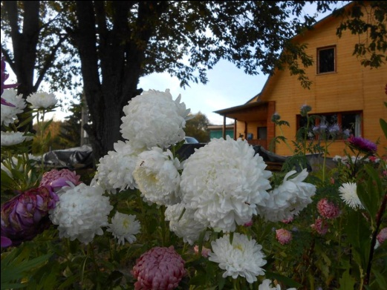

Адрес: Россонский район, Клястицкий с/с, дер. Сосновый Бор
Контактные данные:
+37529 753 42 61
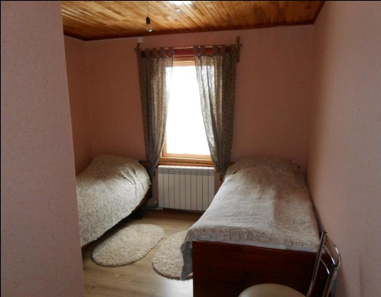
УСЛОВИЯ ПРОЖИВАНИЯ:
Двухэтажный деревянный дом на берегу реки Нища. 5 двухместных комнат (три из них с большими кроватями) для гостей. Туалет, душ, горячая вода в номерах. Wi-fi.

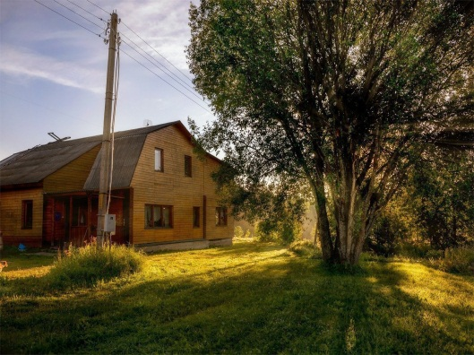
КРАТКОЕ ОПИСАНИЕ:
Усадьба "Заимка Лешего" находится на самом севере Беларуси, в глубине лесного массива в центре республиканского заказника «Красный Бор». Если вам хочется узнать больше о природе нашей страны - вам сюда.
Здесь можно не только погулять по лесу, но и:
- поучаствовать в кольцевании птиц;
- подсмотреть за жизнью глухарей с в таежном лесу;
- погулять по настоящему верховому болоту;
- научиться строить дома для птиц;
- углубить свои познания в области орнитологии и понаблюдать за птицами
- познакомиться с волками (вникнуть в особенности взаимоотношений человека и зверя, послушать волчий вой и может быть пересмотреть свое отношение к серому);
- понаблюдать за лосями, оленями и зубрами в настоящем лесу.
«ЗВЕЖЬЕ»
Антоневич Сергей Николаевич

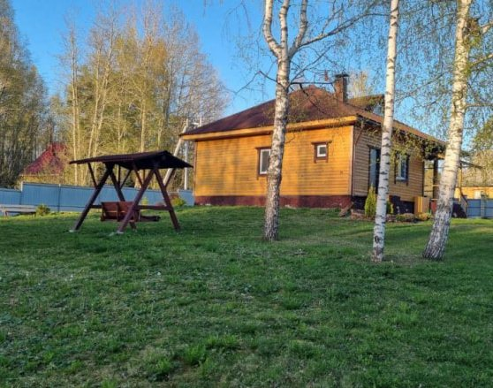

Адрес:
Россонский район, Янковичский с/с,
дер. Рудня ул.Санаторная д.7
Контактные данные:
+375 29 306-60-40,
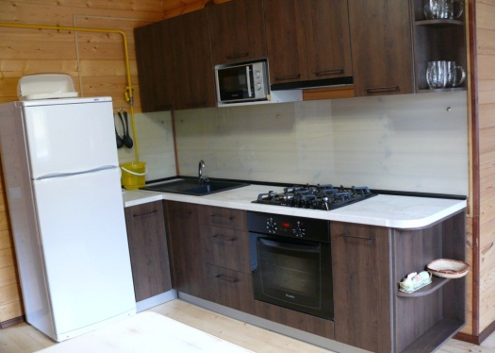
+375 33 306-60-40
3066040@mail.ru
www.zveje.by

УСЛОВИЯ ПРОЖИВАНИЯ:
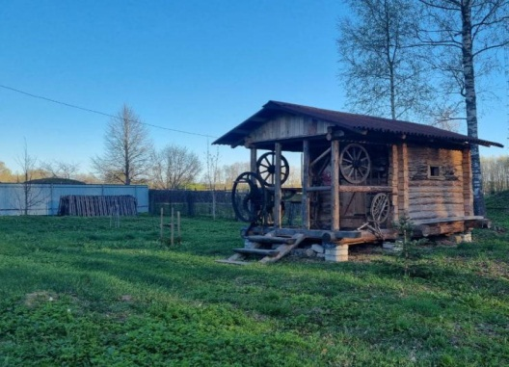
Двухэтажный деревянный дом, расположенный недалеко от озера Яковское.
КРАТКОЕ ОПИСАНИЕ:
Агроэкоусадьба «Звежье» предлагает гостям комфортные условия для проживания: в доме имеется санузел, душевая кабина, горячая вода. Хозяева гарантируют разнообразное домашнее питание из экологически чистых продуктов с домашнего подворья. Можете готовить сами, на кухне есть все необходимое оборудование и посуда.
Здесь вы не только отдохнете в тихом и уютном месте, но и при необходимости пройдете курс лечебного классического массажа у опытного специалиста. Так же для Вас такие оздоровительные процедуры как: сон на ульях, лечебная физкультура, баня, разнообразные травяные чаи, мед и продукты пчеловодства.
Для любителей активного отдыха: рыбалка, экскурсии, прогулки по водным и пешим маршрутам. Есть лодка, катамаран, велосипед. С одной стороны усадьбы находится озеро с небольшим островом, со второй - лес с разнообразной растительностью и животным миром. Так что живописные виды вам обеспечены.

«HOUSE LIKЕ»
Бородулькина Наталья Александровна
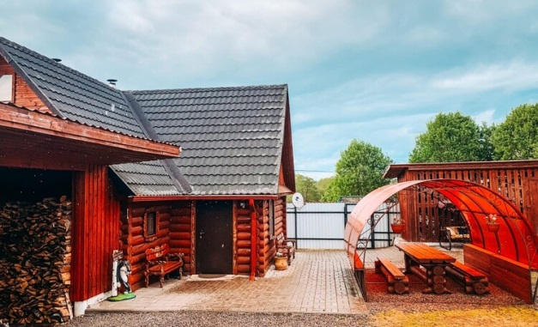
Адрес: Россонский район, Клястицкий с/с дер. Юховичи ул. Дружбы д.37
Контактные данные:
+375 (33) 696-00-96
+375(29)8998812
Instagram: @houselike_
УСЛОВИЯ ПРОЖИВАНИЯ:
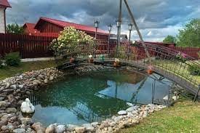
одноэтажный коттедж на 7 спальных мест (гостей 10+) на берегу реки Нища.
КРАТКОЕ ОПИСАНИЕ:
Возможность аренды усадьбы для семейного отдыха, для проведения праздников (Дни рождения, небольшие корпоративы, выпускные и т.д.).
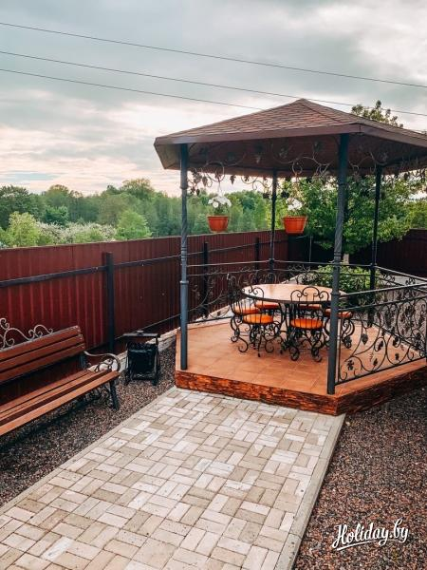
Досуг: русская баня, отдых на природе, рыбалка, лодка, мангал, 4 беседки, отдых у реки.
Имеется: оборудованная кухня, оборудованный санузел, камин, телевизор, DVD + микрофоны, музыкальная аудиосистема.

«ОСТРОВ»
Борисов Владимир Васильевич
Адрес: Россонский район, Янковичский с/с, дер. Рудня ул.Короли д.14а Контактные данные: +375298131739
УСЛОВИЯ ПРОЖИВАНИЯ:
Одноэтажный дом на берегу озера Яковское.
КРАТКОЕ ОПИСАНИЕ:
Агроусадьба Остров расположена в прекрасном живописном месте, окруженном красивейшим озером густым лесами. В вашем распоряжении русская баня, катамаран, катер, беседки открытые, мангалы и многое другое.

